

المملكة العرية السعودية

وزارة التربية و التعليم

إدارة التربية و التعليم بمحافظة صياء

مدرسة خضيرة الثانوية

اوراق عمل لمادة الرياضيات الصف الثالث الثانوي ( 2 )

اسم الطالب : ............................................. الشعبة : ...................... رقم السجل المدني :

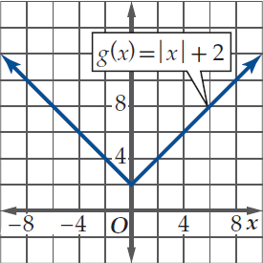السؤال الأول : اختر الإجابة الصحيحة في كل مما يلي :

|  |  |  |  |  |  |  |  |
| --- | --- | --- | --- | --- | --- | --- | --- |
| (1 باستعمال التمثيل البياني تكون تساوي | | | | | | | |
| A |  | B |  | C |  | D |  |
| (2 من الشكل مجال الدالة | | | | | | | |
| A |  | B |  | C |  | D |  |
| (3 من الشكل اصفار الدالة تكون | | | | | | | |
| A | 2,3 | B | -2,3 | C | 2,-3 | D | -2,-3 |
| (4 الدالة | | | | | | | |
| A | زوجية | B | فردية | C | زوجية و فردية | D | ليست زوجية ولا فردية |

السؤال الثاني :

**ضع حرف ( ص ) أمام العبارة الصحيحة وحرف ( خ ) أمام العبارة الخاطئة فيما يلي :**

|  |  |  |
| --- | --- | --- |
| **①** | تكون الدالة الفردية متماثلة حول محور | **( )** |
| **②** | **مدى الدالة** **الموضحة بالشكل هو** | **( )** |

السؤال الثالث :

من الشكل المجاور اكمل

1. مجال الدالة هو ......................
2. مدى الدالة هو ........................
3. F(1) = ………………..
4. الدالة متماثلة حول محور ........ و هي دالة ...........
5. نقطة التقاطع مع محور Y هو ..................
6. اصفار الدالة هي ..........................

السؤال الرابع: *حدد إذا كانت الدالة زوجية أم فردية أم غير ذلك جبرياً.*